Правительство Российской Федерации

Федеральное государственное автономное образовательное учреждение

высшего профессионального образования

«Национальный исследовательский университет

“Высшая школа экономики”»

###### Факультет бизнеса и менеджмента

###### Образовательная программа

###### бизнес-информатика

***Пояснительная записка по дисциплине:   
«Программирование»***

Выполнил:

студент группы ББИ162

Попов Д.В.

Научный руководитель:

Ефремов Сергей Геннадьевич

Москва 2017

**1. Тема: «**Разработка информационного портала спортивных товаров с возможностью администрирования»

**2. Ссылка (Github)**

<https://github.com/danil2009-97>

**3.** Проект выполнялся самостоятельно

**4. Аннотация**

Данная программа предоставляет и хранит информацию о спортивных товарах в конкретном магазине. Вы можете просмотреть информацию о магазине и о товарах в нем в режиме пользователя и можете внести изменения в режиме администратора.

**5. Используемые технологии и библиотеки.**

Требования на 6:

1. Графическое приложение (WPF)
2. Операции с данными: создание, редактирование, удаление, чтение (CRUD)
3. Защита от некорректного ввода
4. Единый стиль именования (Naming Convention)
5. Использование GitHub

Требования на 8:

1. В программе 3 сущности (Category, Product, Shop).
2. Сериализация (JSON)
3. Страничная навигация

Требования на 10:

1. Авторизация (режим чтения и поиска данных доступен для гостя, редактирование данных- только для администратора)
2. История изменений (любое изменение записывается в файл Changes.txt  
   с указанием даты и описания изменения)
3. Выполнено динамическое обновление результатов поиска
4. Графика(анимация) – в программе высвечиваются подсказки при наведении на кнопки верхней панели.

**6. Интерфейс программы.**

Программа начинает работу со страницы авторизации, где вы можете зайти как гость или как администратор. (Логин и пароль содержатся в текстовом файле Login.txt)

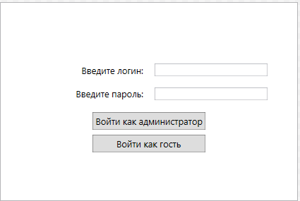

Режим администратора

Логин: Danil

Пароль: Popov

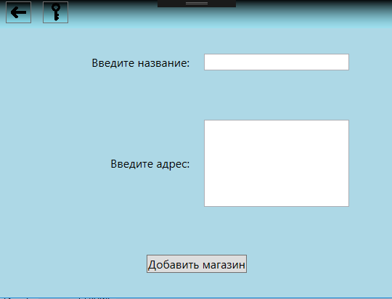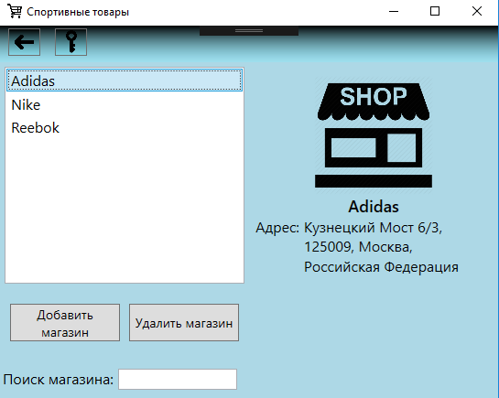

Страница ShopPage содержит информацию о магазинах. В ней можно добавить, удалить магазин. Также есть динамический поиск по названию магазина.

Окно для добавления магазина(AddShopPage)- окно, в котором есть возможность добавление нового магазина.

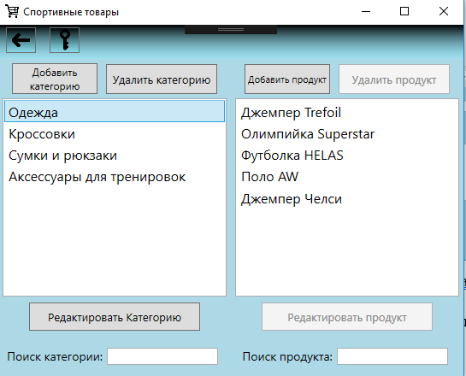

Кликнув дважды по магазину в странице ShopPage, вы перейдете в окно с каталогом товаров в магазине(MainPage). Слева расположены категории, справа- каталог товаров, который соответствует выбранной категории.

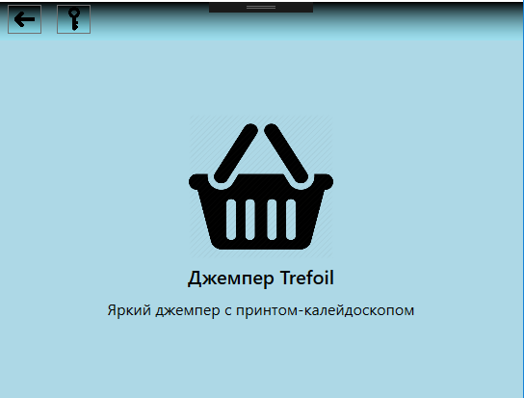

Кликнув дважды по товару, вы перейдете на страницу с информацией о товаре(GuestProductPage)

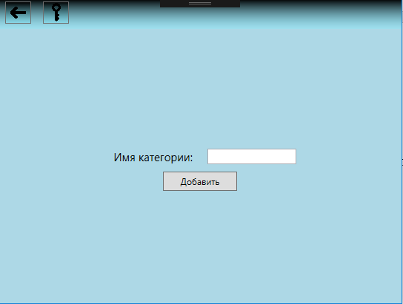

Страница для добавления категории(CategoryPage)

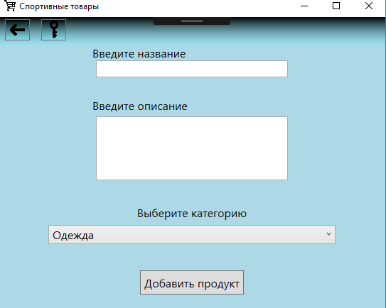

Страница для добавления продукта(ProductPage), в которой есть возможность выбрать, в какую категорию вы хотите поместить продукт.



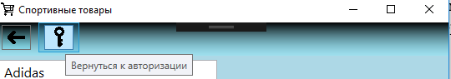

Вверху каждой страницы (как в режиме пользователя, так и в режиме гостя) есть панель с всплывающими подсказками, благодаря которым вы можете вернуться на предыдущую страницу, либо на страницу авторизации.

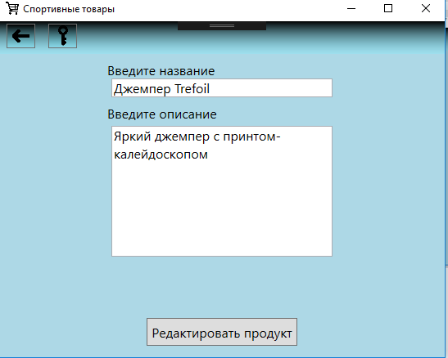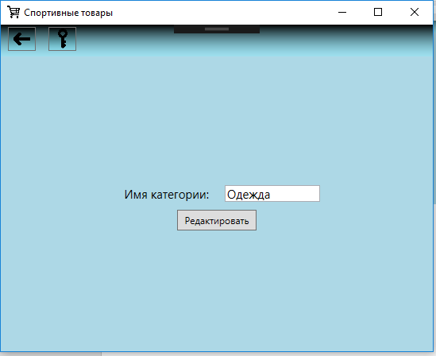

Страницы для редактирования категории и продукта (CategoryEditPage и EditProductPage, соответственно)

Режим гостя.

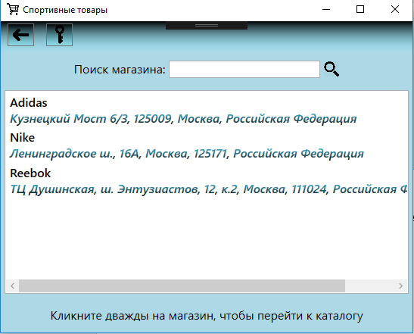GuestShopPage предоставляет информацию о имеющихся магазинах. (название и адрес). Также есть динамический поиск по названию магазина

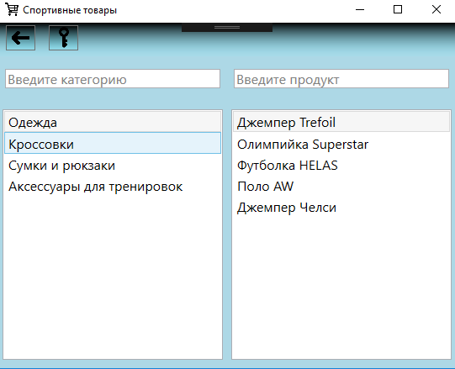

GuestMainPage предоставляет информацию о имеющихся товарах в магазине. Также есть динамические поиски по названию категории и по названию продукта.

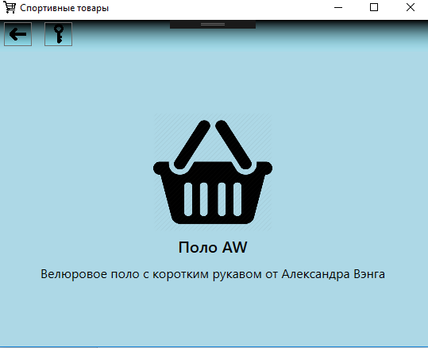

Кликнув дважды по товару, вы перейдете на страницу с информацией о товаре(GuestProductPage)

**7. Состав классов**

Классы-сущности (находятся в папке Entities)

1. Shop – содержит информацию о магазине: название, адрес. Также содержит в себе список магазинов
2. Category- содержит информацию о категории: название. Также содержит в себе список продуктов
3. Product- содержит информацию о продукте: название, описание.

Классы, отвечающие за функционал программы.

1. Repository- класс, содержащий все методы (добавление, удаление, редактирование, сериализация). Также он содержит некоторые данные: лист магазинов, события, которые используются в UI. Эти методы используются в UI для отображения информации пользователю.
2. Logger – класс, отвечающий за запись в файл изменений в программе в текстовый файл Changes.txt.

**8. Список использованных источников**

1. Джозеф Албахари и Бен Албахари «C# Справочник. Полное описание языка. 5-е издание)

2. <https://metanit.com/>

3.<https://msdn.microsoft.com/ru-ru/dn308572.aspx>

4. <https://stackoverflow.com/>